**סוג הפעילות**: משימה סביב מקור מידע מקוון**,** בשילוב סרטונים והדמיות

**שם הפעילות:** תהליך הראייה ובעיות ראייה

**נושא הפעילות:** מבנה העין, תהליך הראיה**,** לקויות ראייה

**הקשר לנושא מתוכנית הלימודים**: קרינה אלקטרומגנטית

**תוכן מדעי:** מבנה העין ותהליך הראייה, קוצר ראיה, רוחק ראיה, ירוד (קטרקט)

**רעיונות מדעיים קשורים:**

* קרינה אלקטרומגנטית וחומר פועלים זה על זה. כאשר קרינה אלקטרומגנטית פוגעת בחומר, חלקה מוחזר מפני החומר, חלקה עובר דרכו וחלקה נבלע בו.

**מיומנויות**: הערכת אמינות מקור מידע, השוואה, ייצוג ידע בתרשימים וגרפים, ניסוח טיעון

**מטרות הפעילות:**

1. התלמיד יכיר את מבנה העין ותהליך הראייה
2. התלמיד יכיר בעיות ראייה: קוצר ראיה, רוחק ראיה, ירוד (קטרקט)
3. התלמיד יסביר את בעיות הראייה באמצעות הרעיון המדעי: "קרינה אלקטרומגנטית וחומר פועלים זה על זה. כאשר קרינה אלקטרומגנטית פוגעת בחומר, חלקה מוחזר מפני החומר, חלקה עובר דרכו וחלקה נבלע בו".
4. התלמיד יתרגל מיומנויות הערכת אמינות מקור מידע, השוואה, ייצוג ידע בתרשים ובגרף וניסוח טיעון.
5. התלמיד יתרגל מיומנות אוריינות דיגיטלית באמצעות איתור מידע במקורות מידע מקוונים ובאמצעות שימוש בסרטונים והדמיות.

בס"ד

**תהליך הראייה ו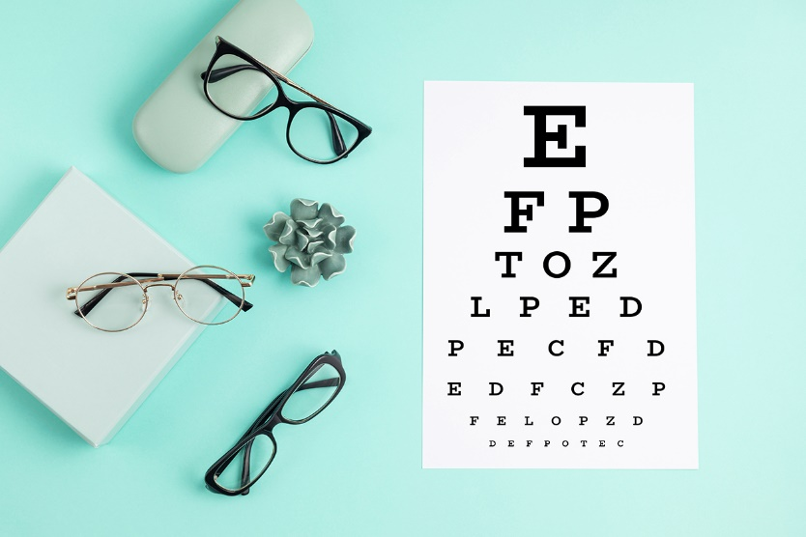בעיות ראייה**

1. לפניכם תרשים של מבנה העין. ליד כל חץ רשומה אות. השלימו בטבלה את האות המתאימה לשמות חלקי העין בהתאם למיקום החץ.

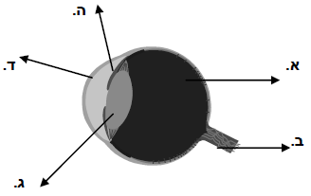

|  |  |
| --- | --- |
| האות המתאימה | חלקי העין |
|  | קרנית |
|  | קשתית |
|  | עדשה |
|  | רשתית |
|  | עצב הראיה |

הרעיון המדעי   
**"קרינה מגיבה עם חומר באופנים שונים כגון: החזרה , שבירה, בליעה, העברה"**מתבטא בתהליך הראיה בעין.

1. א. כאשר קרני האור פוגעות בעין מתרחשת אינטראקציה בין קרינת האור לבין חלקי העין השונים. השלימו בטבלה את סוג האינטראקציה המתרחשת בין קרני האור לבין כל אחד מחלקי העין?

סמנו V רק באחד מן הטורים .

|  |  |  |  |
| --- | --- | --- | --- |
| **חלק של העין** | **בולע אור** | **מחזיר אור** | **מעביר אור** |
| **קרנית** |  |  |  |
| **אישון** |  |  |  |
| **עדשת העין** |  |  |  |
| **הגוף הזגוגי** |  |  |  |
| **רשתית** |  |  |  |
| **קשתית**  (לסמן ב 2 טורים) |  |  |  |

ב. בחרו 2 מבין חלקי העין, ציינו את תפקידם והסבירו כיצד רעיון מדעי זה מתבטא בפעולתם.

1. המשפטים שלפניכם מתארים שלבים בתהליך הראייה.

סדרו אותם לפי סדר התרחשותם מ 1-5

|  |  |
| --- | --- |
|  | קולטני הרשתית קולטים את גירוי האור |
|  | קרני האור חודרות לעין דרך הקרנית |
|  | עצב הראיה מעביר את הדחפים העצביים למוח לעיבוד המידע |
|  | הקולטנים מתרגמים את גירוי האור לדחפים עצביים |
|  | קרני האור עוברות דרך האישון והעדשה ומתרכזות על הרשתית |

4, קראו את הכתבה המצורפת בקישור הבא: [בעיות ראייה ומשקפיים](https://davidson.weizmann.ac.il/online/maagarmada/med_and_physiol/%D7%91%D7%A2%D7%99%D7%95%D7%AA-%D7%A8%D7%90%D7%99%D7%99%D7%94-%D7%95%D7%9E%D7%A9%D7%A7%D7%A4%D7%99%D7%99%D7%9D)

.א. לפניכם טבלה הכוללת את מאפייני אמינות מקור המידע . עיינו בכתבה ובדקו לגבי כל קריטריון את מידת האמינות שלו. סמנו את קביעתכם בטבלה המצורפת.

|  |  |  |  |
| --- | --- | --- | --- |
| **קריטריון** | **במידה רבה** | **במידה מועטה** | **אין התאמה** |
| **מאפייני מקור המידע** | כותב הקטע מומחה בתחום או מסתמך על דברי מומחה ומצטט את דבריו. | כותב הקטע אינו ידוע או שלא ידועה מידת ההכרות שלו עם התחום. | כותב הקטע אינו עוסק בנושא הנידון ולא ברור מהכתוב שהוא ראיין מומחים בתחום לצורך הכתיבה. |
| **אובייקטיביות** | למפרסם המידע אין אינטרס בהצגת נתונים מסולפים. הוא מוכר או שייך לגוף מחקר אובייקטיבי או לגוף ציבורי ללא אינטרסים. אין ערבוב בין עובדות ודעות. | מידת האובייקטיביות של מפרסם המידע היא חלקית. יש ערבוב לעיתים בין עובדות ודעות. | המידע אינו אובייקטיבי.  סביר להניח שלמפרסם המידע אינטרס להסתיר נתונים.   הכותב מביע עמדות כאילו הן עובדות. |
| **עדכניות** | תאריך העדכון האחרון הוא בחצי שנה האחרונה. יש התאמה בין תאריך הכתיבה ותאריכי האירועים המדווחים. | תאריך כתיבת קטע המידע לפני שנה, או שאין התאמה בין תאריך האירוע המדווח ותאריך הכתיבה. | נכתב לפני יותר משנה,  או שלא ידוע תאריך הכתיבה. |

ב. לאור סימוניכם בטבלה, קבעו מהי דרגת אמינות מקור המידע ?

רמת אמינות גבוהה/בינונית/נמוכה?

נמקו את קביעתכם תוך התייחסות לשלושת הקריטריונים: מאפייני מקור המידע, סמכות, אובייקטיביות, ועדכניות.

ליקוי ראיה הוא מצב שבו יש פגיעה בחדות הראיה. מצב זה מקשה על פעולות יומיומיות כמו: קריאת ספר, כתיבה, עבודה מול מחשב וקריאת השלטים ברחוב.

5.בהדמיה הבאה תוכלו ללמוד על [ליקויי הראיה ותיקונם](https://lo.cet.ac.il/player/?document=1a3cc247-6f24-4baf-a65c-82afe20fc185&language=he&sitekey=ebaghigh). היעזרו גם בסרטון המצורף: [להבחין באור](https://youtu.be/KhXU9D1NlOc)

1. העזרו בהדמיה וערכו השוואה בין קוצר ראייה לרוחק ראייה.
2. הוסיפו תבחין נוסף להשוואה.

|  |  |  |
| --- | --- | --- |
|  | קוצר ראייה | רוחק ראייה |
| הבעיה |  |  |
| הפתרון  (עדשה קמורה/עדשה קעורה) |  |  |
|  |  |  |

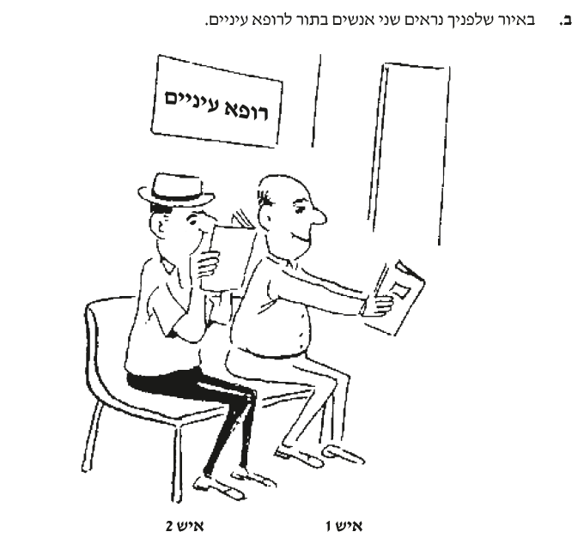

מאיזו בעיה, קוצר ראייה או רוחק ראייה, סובל כל אחד משני האנשים הנראים באיור.

נמקו את הקביעות בעזרת האיור ובעזרת טבלת ההשוואה

1. לפניכם שלושה תרשימים המתארים היווצרות של דמות חדה ("תמונה") בעין.   
   קבעו איזה מהתרשימים (תרשים א', תרשים ב' או תרשים ג') מדגים בצורה נכונה ראייה תקינה? **נמקו.**היעזרו ב[הדמיה "העין והראיה"](https://lo.cet.ac.il/player/?document=5750FF78-8639-4D85-B180-FB8195727C1F&language=he)  - תהליך קליטת האור בעין .

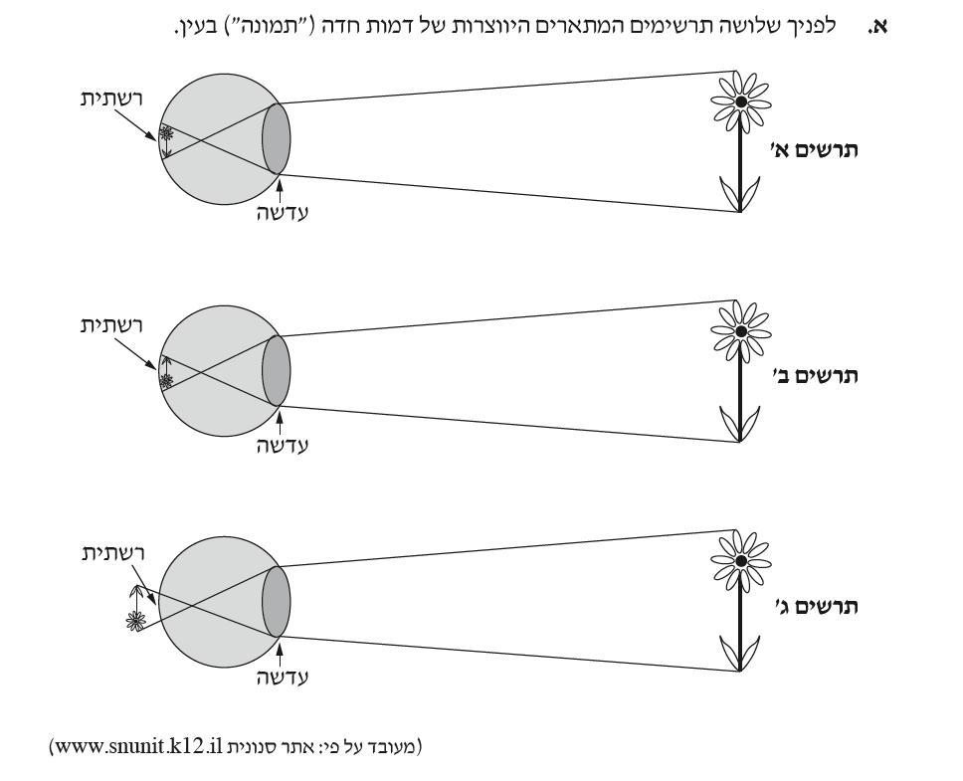

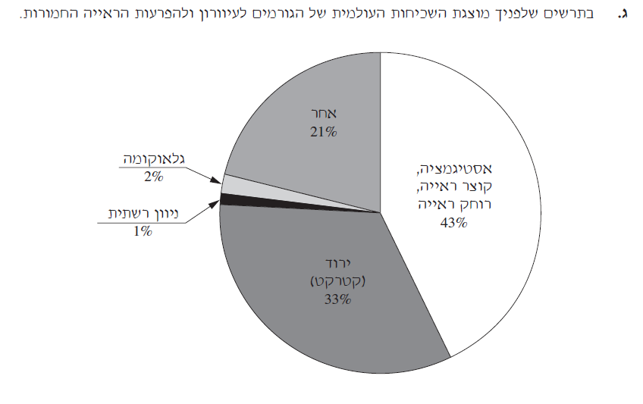7.

מן התרשים ניתן ללמוד כי **ירוד (קטרקט)** הוא הגורם השני בשכיחותו להפרעות ראייה חמורות.

1. חפשו מידע ברשת והסבירו מהו **ירוד (קטקט)?** איזה חלק בעין נפגע ומהו סוג הפגיעה.
2. בארצות מתפתחות, באפריקה למשל, מוגבלת הזמינות לרפואת עיניים מתקדמת, ולעיתים היא איננה מתאפשרת כלל. רבים מהתושבים מתפרנסים מחקלאות במשקים קטנים או ממלאכות כמו נגרות ותפירה.   
   הילדים לומדים בבתי ספר קטנים, שבהרבה מקרים חסרים בהם תנאים כמו תאורה או עזרי לימוד.  
   נסחו טיעון התומך בחשיבות של שליחת רופאי עיניים לאפריקה כדי שיבצעו לתושבים ניתוחי ירוד (קטרקט) ויתאימו להם משקפיים. הצג טענה ושני נימוקים.

**8. לפניכם רעיון מדעי:   
"קרינה מגיבה באופנים שונים עם החומר כגון: החזרה, שבירה, בליעה, פליטה, העברה״.**

1. מה התגובה לאור של חלק העין שנפגע אצל אדם הלוקה בירוד (קטרקט) ?
2. ומהי התגובה לאור של אותו החלק אצל אדם בריא ?
3. לאור זאת, הסבירו מדוע אנשים הלוקים בירוד (קטרקט) מתקשים בראייה.
4. הטיפול בירוד הוא הוא כירורגי, על ידי ניתוח קטרקט, בו מסירים את עדשת העין ומכניסים במקומה עדשה מלאכותית. הסבירו, בהתבסס על הרעיון המדעי, מה משתנה בתהליך הראיה בעקבות הניתוח וכיצד זה פותר את בעיית הראייה אצל הלוקים בקטרקט?

**מחוון למשימה: תהליך הראייה ובעיות ראייה**

|  |  |  |  |  |
| --- | --- | --- | --- | --- |
| **מספר שאלה** |  | **השיג/ה את המטרה במלואה** | **השיג/ה את המטרה באופן חלקי** | **נמצא/ת בראשית הדרך** |
| 1 | תרשים מבנה העין | התלמיד זיהה את חמשת חלקי העין והשלים בטבלה המצורפת | התלמיד זיהה חלק מחמשת חלקי העין | זוהו 2 או פחות סעיפים |
| 2 א | רעיון מדעי:  זיהוי האינטראקציה המתרחשת בין קרני האור לחלקי העין | התלמיד השלים את ששת סעיפי הטבלה | התלמיד השלים חלק מסעיפי הטבלה | הושלמו 2או פחות סעיפים |
| 2 ב | רעיון מדעי בא לידי ביטוי בפעולת חלקי העין | התלמיד ציין את התפקיד של 2 מחלקי העין והסביר כיצד הרעיון המדעי בא לידי ביטוי בפעולתם | התלמיד ציין את תפקידי חלקי העין שבחר /הסביר כיצד הרעיון המדעי בא לידי ביטוי בפעולתם |  |
| 3 | ידע מדעי | התלמיד סידר את חמשת השלבים בתהליך הראייה בסדר הנכון | התלמיד סידר 3 שלבים בלבד בסדר הנכון |  |
| 4 א. | אמינות מקור מידע | התלמיד ערך בדיקת אמינות לקטע והתבסס על שלושת הקריטריונים – מאפייני המקור, אובייקטיביות ועדכניות | התלמיד ערך בדיקת אמינות לקטע והתבסס על חלק מן הקריטריונים בלבד. | התלמיד קבע את אמינות הקטע אך לא נימק קביעתו. |
| 4 ב. | אמינות מקור מידע | התלמיד כתב סיכום בהתאם ל3הקריטריונים במחוון | התלמיד כתב סיכום , אך התייחס רק לחלק מן הקריטריונים במחוון | התלמיד כתב סיכום ללא התייחסות לקריטריונים במחוון. |
| 5 א | השוואה בהתבסס על הדמיה | התלמיד השלים 4 סעיפים מתוך הטבלה | התלמיד השלים 3 מן הסעיפים בטבלה | התלמיד השלים 1-2 סעיפים בטבלה |
| 5 ב | הוספת תבחין השוואה | התלמיד הוסיף תבחין השוואה לטבלה | התלמיד הוסיף הבדלים לטבלה , אך לא זיהה את התבחין | לא זוהו תבחין והבדלים |
| 5 ג | ניתוח תרשים וזיהוי בעיה | התלמיד זיהה את הבעיה המתוארת ונימק את החלטתו | הבעיה זוהתה, אך ללא נימוק | לא היה זיהוי ולא נימוק |
| 6. | ניתוח תרשים להדגמת ראייה תקינה | התלמיד זיהה את התרשים המתאר ראיה תקינה ונימק את בחירתו | התרשים הנכון זוהה , אך הקביעה לא נומקה | לא היה זיהוי ולא נימוק |
| 7. א | חיפוש מידע ברשת לצורך הסבר מושג | התלמיד איתר מידע והסביר את המושג המבוקש | תלמיד זיהה את החלק בעין שנפגע אך לא את סוג הפגיעה | לא היה זיהוי לחלק בעין ולא לסוג הפגיעה |
| 7 ב | שאלת עמר- כתיבת טיעון | התלמיד ניסח טיעון הכולל טענה ו 2 נימוקים | תשובת התלמיד חסרה טענה/ נימוק1/ נימוק 2 | תשובת התלמיד חסרה טענה/נימוקים |
| 8 א+ב | רעיון מדעי | התלמיד זיהה מה התגובה לאור אצל אדם הלוקה בירוד ומה התגובה אצל אדם בריא | חסרה התגובה אצל הסובל מירוד/אדם בריא |  |
| 8 ג | הסבר תופעה מדעית | התלמיד הסביר את הקושי בראייה אצל הלוקים בירוד תוך שימוש ברעיון המדעי | התלמיד הסביר את הקושי בראייה אצל הלוקים בירוד אך לא השתמש ברעיון המדעי |  |
| 8 ד | שימוש ברעיון המדעי לצורך הבנת פתרון בעיה | התלמיד הסביר את פתרון ניתוח הקטרקט תוך שימוש ברעיון המדעי ובמושגים המתאימים | התלמיד הסביר את פתרון ניתוח הקטרקט אך לא התייחס לרעיון המדעי /למושגים המתאימים |  |